PROJE HAKKINDA

HAZIRLAYAN: Eren İbrahim Kavlak NO: G191210013 Öğretim Türü / Şube: 2/C

Proje bir araç teknik bakım sitesidir. Bu sitede kullanıcılar hesap oluşturabilir ve arabalarını ekleyebilirler. Admin ise yeni servis tipi tanımlayabilir, araçlara teknik bakım uygulayabilir ve bakımda neler yapıldığını ve ücret gibi bilgileri kullanıcılar görebilirler.

Admin paneli,

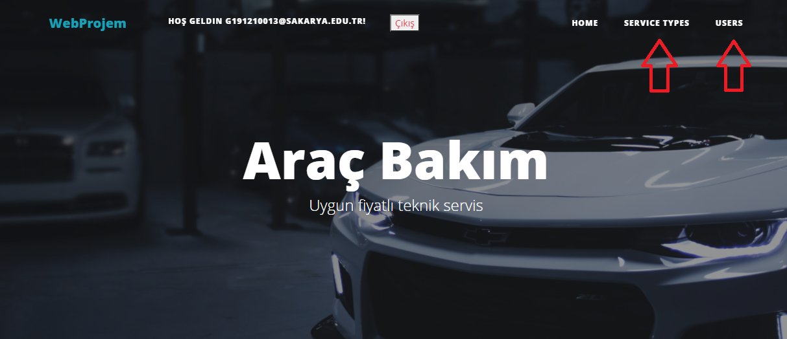

İşaretlenmiş alanlara sadece admin erişebilir ve işlem yapabilir.

Service Types;

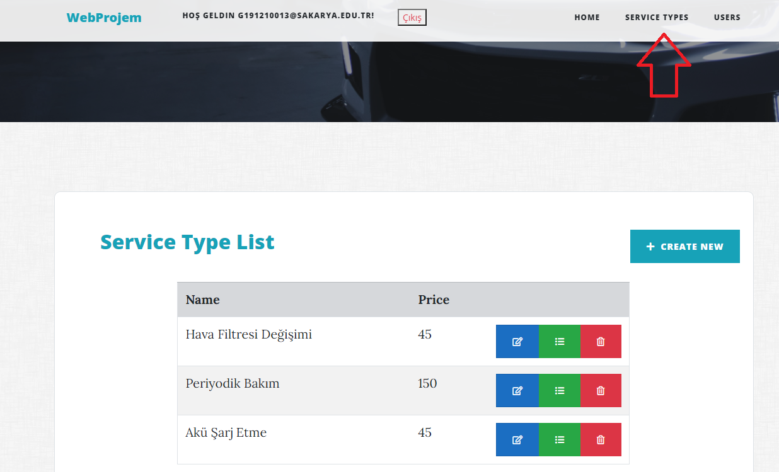

Admin burada servis tiplerini ve ücretlerini ayarlayabilir.

Users;

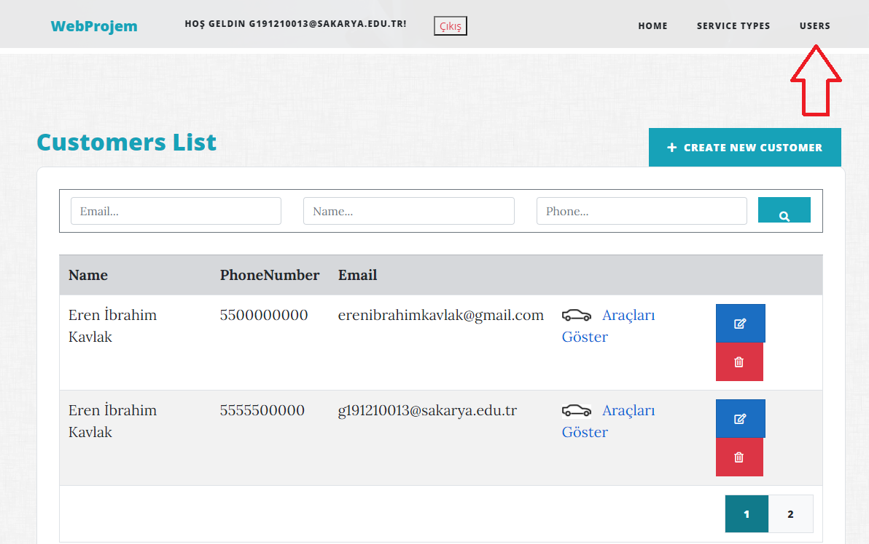

Admin burada tüm kullanıcıları görebilir kullanıcı bilgilerini düzenleyebilir, kullanıcıyı silebilir, kullanıcının araçlarını ve bu araçlara ait geçmiş bakımlara ulaşabilir.

Kullanıcı olarak giriş yapılırsa,

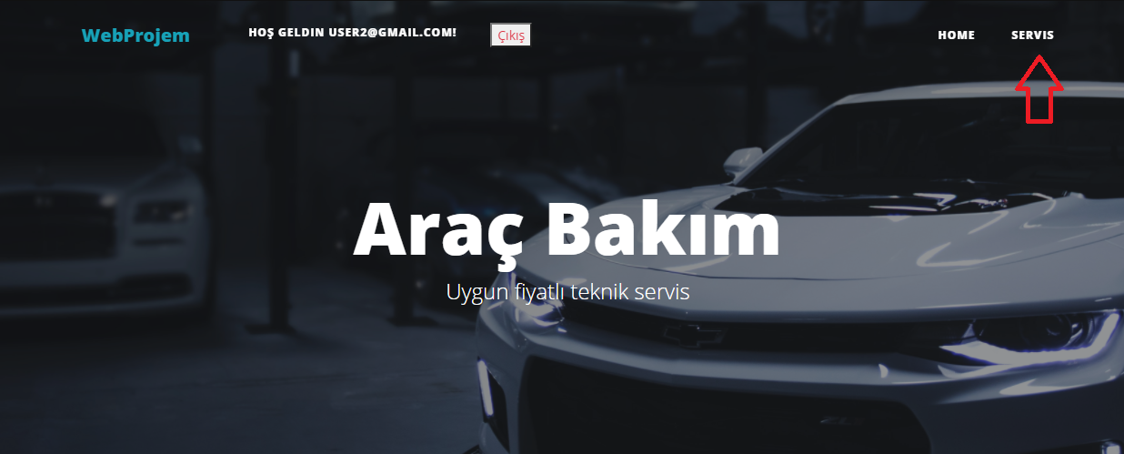

İşlem yapılabilecek servis kısmı görünür.

Servis;

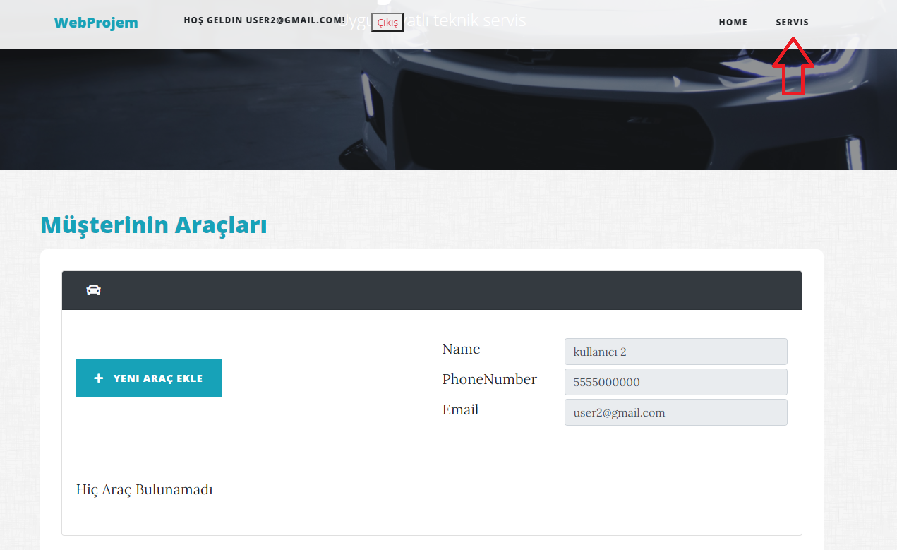

Müşteri burada aracını ekleyebilir ve araçlarına ait yapılmış bakımları ve ücretlerini görüntüleyebilir.